МКУК г-к Кисловодска «ЦБС» 18 +
Библиотека-филиал № 5

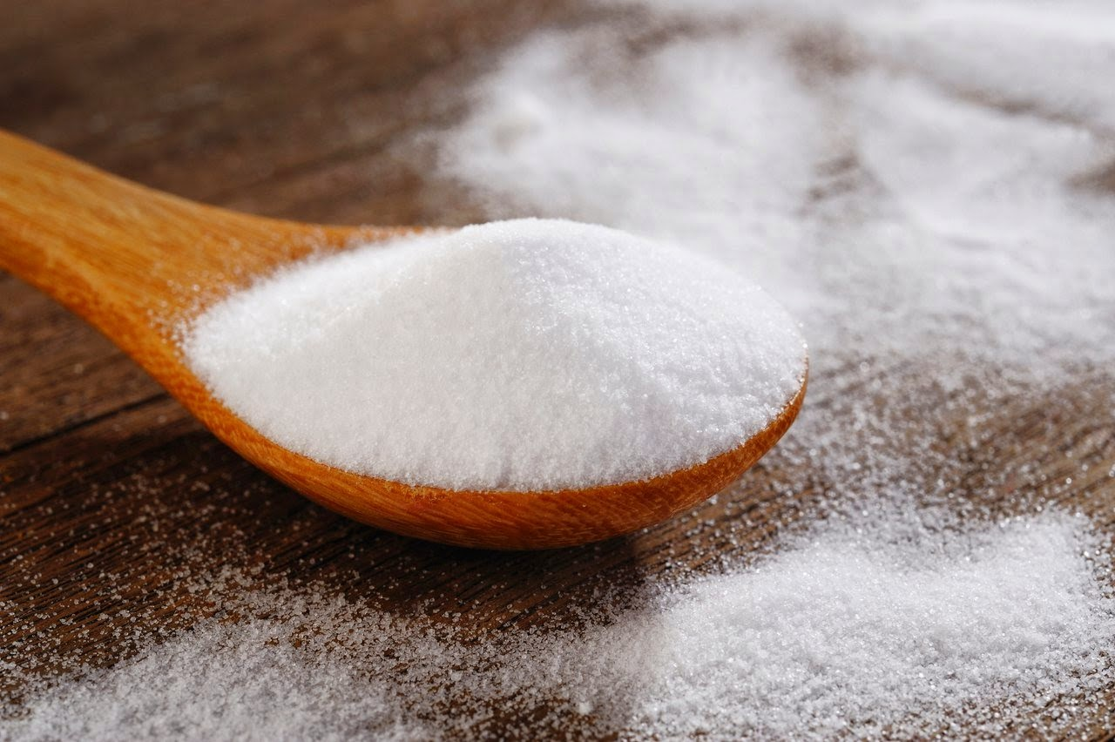

Кисловодск, 2017 г.
Соль является древнейшим природным ископаемым и одним из самых популярных природных минералов на Земле. Тем не менее, в последние десятилетия вокруг этого минерала разгораются серьезные научные споры...

Люди узнали соль еще в древние времена, когда собирали ее с камней на берегу моря. Ценилась она тогда на вес золота, была объектом торговли и символом плодородия. О ее величие сложено немало поговорок, пословиц и традиций.

Со временем человек научился добывать ее из разных источников и производить в больших количествах, и соль стала обыденным пищевым компонентом. Сферы ее применения многочисленны: кулинария, медицина, косметология, бытовая деятельность и домашнее хозяйство.

Состав соли

Соль – естественный пищевой продукт, который имеет природное происхождение. В измельченном (торговом) виде состоит из мелких белых кристаллов. Ключевым составляющим пищевой соли является хлорид натрия. В её составе имеется присутствие других минеральных веществ, это: магний, калий, кальций, железо, марганец, медь, селен, фтор, цинк.

Соль: «белая смерть»

или спасение

Соль, прежде ценившаяся на вес золота, сегодня объявлена «белой смертью» и едва ли не главным врагом здорового образа жизни. Но это лишь одна сторона медали. Другая же заключается в том, что недостаток натрия не менее вреден для организма, чем его избыток. Многие врачи утверждают, что с помощью соли можно вылечить не один десяток заболеваний.
Соль может стать ядом или же лекарством в зависимости от особенностей ее применения, концентрации и количества ежедневно поступающего в организм хлорида натрия.

Польза соли для организма человека
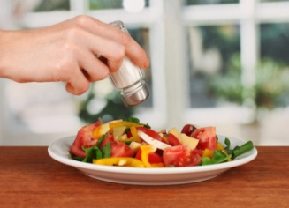
Соль нужна практически ежедневно для поддержания нормальной жизнедеятельности человека.
- Тело человека на 70% состоит из воды, поэтому соль необходима для поддержания водного баланса в организме.
- Соль необходима для полноценного пищеварения. Она усиливает выработку слюны и желудочного сока, что способствует более качественному перевариванию и усвоению пищи.
- Без натрия, входящего в состав соли невозможен перенос кислорода в крови и передача нервных импульсов и движений мускулов.
- Соль необходима для регулирования кислотности во внутриклеточной среде, особенно это важно для клеток мозга. Именно поэтому бессолевые диеты и применение мочегонных средств, вымывающих соли и минералы из организма, повышают риск болезни Альцгеймера.
- Соль – это жизненно важный элемент для людей, страдающих диабетом I типа. Она помогает сбалансировать уровень сахара в крови.
- Соль обладает антидепрессантными свойствами. Именно этим британские ученые объясняют пристрастие большинства людей к излишнему употреблению соли в пище и тягу к соленым закускам – чипсам, орешкам, соломке и пр.
- Соль необходима для поддержания уровней серотонина и мелатонина (гормонов счастья и удовольствия) в мозге.

Вред соли для организма человека

Избыточное содержание соли для организма человека опасно:
- во-первых, повышается кровяное давление, что может привести к инсульту и инфаркту;
- во-вторых, закупориваются протоки и жидкость не может покинуть клетки, что ведет к появлению отечности;
- в-третьих, соль выводит кальций – основной компонент костной ткани;
- в-четвертых, чрезмерное количество соли утяжеляет работу почек, вызывая различные виды их заболевания;
- в-пятых, в сутки из организма выводиться 3-4 г соли, все остальное откладывается в тканях суставов;
- в-шестых, привычка подсаливать еду приводит к нарушению чувствительности вкусовых рецепторов.

ВАЖНО: суточная норма употребления соли для здорового человека по данным Всемирной организации здравоохранения составляет 5 грамм (одна чайная ложка). Среднестатистический показатель от 6 до 10 г.

Какую соль выбрать?

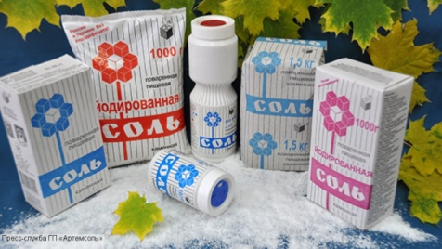
Самая полезная соль та, которая не подвергалась промышленной обработке.
На прилавках магазинов можно встретить следующие разновидности соли:
• Каменная – имеет природное происхождение, состоит их крупных серых кристаллов.
• Поваренная – это хлорид натрия, полученный из природных источников и подвергнутый многоступенчатой химической и термической обработке. Такая соль утрачивает свою природную структуру, ее полезные свойства снижаются, а вредные – повышаются.
• «Экстра» - в составе содержит только ионы натрия без присутствия других элементов. Является наименее полезной среди всех видов.
• Йодированная – продукт с внесением в состав йода. В ней нуждаются больше половины населения страны, поскольку именно нехватка йода часто является причиной развития многих болезней.
• С низким содержанием натрия, когда около 30% натрия в продукте замещено калием и магнием.
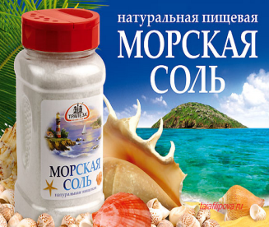
• Морская – считается самым полезным видом соли, в ее состав кроме привычного хлора и натрия входят йод, магний, медь, сера и их соединения. Такой состав придает продукту специфический вкус.
• Экзотическая – зеленая, серая, гавайская красная, копченая французская, гималайская розовая. Все эти виды соли лечебных свойств не имеют и подходят только для внесения разнообразия в повседневную еду.
Например, розовая соль, добываемая в Гималаях, является уникальным лекарством, которое при его правильном применении может избавить человека от повышенного артериального давления и токсинов, скапливающихся в клетках и тканях.
В зависимости от помола выпускается нескольких видов:
• Мелкая – растворяется довольно быстро, принято добавлять в уже готовые блюда (закуски, салаты).
• Средняя – используется чаще для натирания мясных продуктов (сухой вид посола), при запекании или копчении рыбы, при консервировании и мариновании овощей.
• Крупная – при приготовлении первых блюд, мяса, круп, при засолке рыбы.

Лечение солью

Древнеримский ученый Плиний Старший провозглашал, что на свете есть две наиважнейшие вещи – это Солнце и соль, которую много веков целители использовали как лекарство.
В традиционной медицине используют раствор хлористого натрия для восстановления кислотно-щелочного баланса организма. В народной медицине возможно наружное применение соли.

При растяжении связок

Для снятия боли при растяжении связок полезны аппликации.
Требуется: 1 ч. л. соли, 1 ч. л. муки, вода.
Приготовление. Смешать соль с мукой, добавить к составу немного воды, замесить крутое тесто, скрутить его в колбаску.
Применение. Больное место обмотать получившимся жгутом, сверху наложить компрессную бумагу и укутать теплым шарфом.
Держать до улучшения состояния, при необходимости процедуру повторить.

При радикулите и остеохондрозе

Требуется: 1 кг каменной соли, 1-2 ст. л. горчичного порошка, 50 мл воды.
Приготовление. В соль добавить порошок, смешать с водой, нагреть средство до 50 °С.
Применение. Смесь нанести на область под больным позвонком и по обеим сторонам от него, накрыть специальной бумагой для компрессов или полиэтиленом, укутать шарфом. Держать смесь, пока не остынет, после чего поясницу ополоснуть теплой водой и вытереть полотенцем.
В течение 2 часов не выходить на улицу и не поднимать тяжести, желательно больное место снова укутать теплым шарфом.

При хроническом гайморите

Требуется: 1 ст. л. соли, 200 мл настоя ромашки.
Приготовление. Соль растворить в настое.
Применение. Промывать раствором гайморовы пазухи один раз в день в течение недели.
Осенью и зимой лучше проводить процедуру 2 раза в день. Также на гайморовы пазухи следует накладывать прогретые мешочки с горячей солью.
Такой «сухой» компресс из разогретой соли весьма эффективен при ревматизме и миозите.

При запоре

Самые сильные запоры можно вылечить, применяя следующее средство натощак:
- 50 мл молока;
- 50 мл сырой воды;
- 5 г поваренной соли.
Раствор должен быть комнатной температуры. Через полчаса после приема можно выпить стакан прохладной талой воды.
Для профилактики запоров, каждый день на ночь выпивать стакан подсоленного кефира (1 г соли на 200 мл).

При гнойных ранах или фурункулах

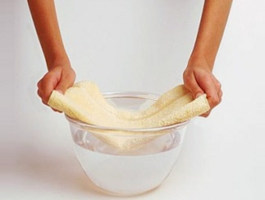
Н.И. Пирогов для лечения незаживающих гнойных ран, свищей или фурункулов рекомендовал применять следующее средство:
- 50 мл 10%-го солевого раствора;
- 50 мл сухого красного вина.
Смешать два ингредиента, смочить полученным раствором кусок марли, наложить на предварительно очищенный пораженный участок кожи. Менять через час до полного исчезновения гнойных выделений.

При астме или аллергическом насморке

Морская соль обладает антигистаминными свойствами. Она может помочь при приступе астмы или аллергическом отеке слизистой носа в виде ингаляций.
Для проведения процедуры достаточно одной столовой ложки, растворенной в одном литре кипящей воды. При лечении можно использовать аппарат «Ромашка» или просто дышать солеными испарениями над миской с водой, накрывшись полотенцем.

Применение в косметологии

Соль можно применять при растирании тела, масок для лица и волос, а также для приготовления скрабов.

Скраб для тела

При применении раз в неделю скраба, состоящего из 100 г сметаны и 20 г поваренной соли можно забыть о шелушении, дряблости и вялости кожного покрова. Уже после первого применения кожа станет розовой, гладкой и шелковистой.

От целлюлита

Массаж проблемных зон смесью меда и морской соли активизирует кровообращение, способствует снятию отечности, выводит токсины и вредные продукты метаболизма.
Смешивать ингредиенты нужно в равной пропорции. Для сухой кожи можно добавить немного оливкового масла.

При выпадении волос

20 г морской соли и 10 г сухой горчицы смешать и развести горячей водой. Теплую смесь нанести по проборам на кожу головы, укрыть полиэтиленом на десять минут, смыть водой. При желании можно при смывании воспользоваться шампунем. Маску наносить только на влажные волосы, до мытья.

Для очищения кожи лица

Маска из соли, косметической глины и перекиси водорода может заменить посещение салона красоты. Для приготовления нужно:
- 10 г зеленой глины (для сухой кожи — розовой) развести в небольшом количестве теплой воды;
- добавить 5 г морской соли;
- 3 капли перекиси водорода.
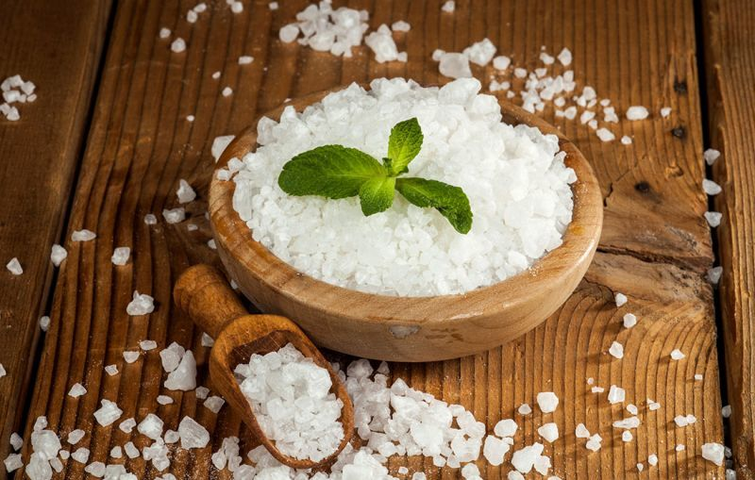

Перечень использованных материалов:

- http://www.7ya.ru/article/Sol-belaya-smert-ili-sut-zhizni/#soderzhanie
- http://zhenskoe-mnenie.ru/themes/diets/sol-povarennaia-i-morskaia-sol-poleznaia-ili-vrednaia-v-kakikh-dozakh-nado-upotrebliat-sol-v-chem-konkretno-ee-polza-i-vred-dlia-organizma/
- http://polzaverd.ru/griby/sol-poleznye-svojstva.html
- http://www.silazdorovya.ru/sol-vred-i-polza/
- https://kartaslov.ru/книги/Дубровская_С_В_Лечение_солью_и_солевыми_повязками_Простые_и_эффективные/2
- http://vseprozdorovie.ru/products/sol-polza-vred.html
- http://alter-zdrav.ru/doktor-sol-ili-kak-lechit-sya-sol-yu/

Ответственная за выпуск

библиотекарь библиотеки-филиала № 5 Т.И. Трунина

